ГУАП
КАФЕДРА № 42
ОТЧЕТ
ЗАЩИЩЕН С ОЦЕНКОЙ
ПРЕПОДАВАТЕЛЬ
ассистент |  |  |  | Д. Д. Савельева
должность, уч. степень, звание |  | подпись, дата |  | инициалы, фамилия

ОТЧЕТ О ЛАБОРАТОРНОЙ РАБОТЕ

ЗНАКОМСТВО С МЕНЕДЖЕРОМ ЗАМЕТОК OBSIDIAN

по курсу: Информатика
РАБОТУ ВЫПОЛНИЛ
СТУДЕНТ гр. № | 4629 |  |  |  | Е. А. Калашников
 |  |  | подпись, дата |  | инициалы, фамилия

Санкт-Петербург 2026

ЛАБОРАТОРНАЯ РАБОТА №1
Цель работы: получение практических навыков по работе с менеджером заметок OBSIDIAN.
Obsidian – это современный менеджер заметок, который ориентирован на создание и организацию взаимосвязанной информации. Его концепция основана на принципах заметок с гиперссылками, что делает его отличным выбором для ученых, писателей, исследователей и всех, кому важна глубокая связь между разными фрагментами информации. Особенности Obsidian
1) Гибкость и кастомизация рабочего пространства. Obsidian поддерживает множество плагинов, которые позволяют расширить функционал менеджера и изменить его графические интерфейсы
2) Граф знаний – Все заметки хранятся в определённой иерархии.
ПОРЯДОК ВЫПОЛНЕНИЯ РАБОТЫ
Упражнение 1: Подготовка файлового пространства к работе
Было подготовлено файловое пространство (рисунок 1), создана заметка с текстом. Была загружена картинка в файловое пространство, а потом в заметку (рисунок 2).
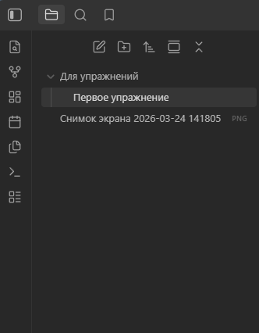
Рисунок 1 – Файловое пространство
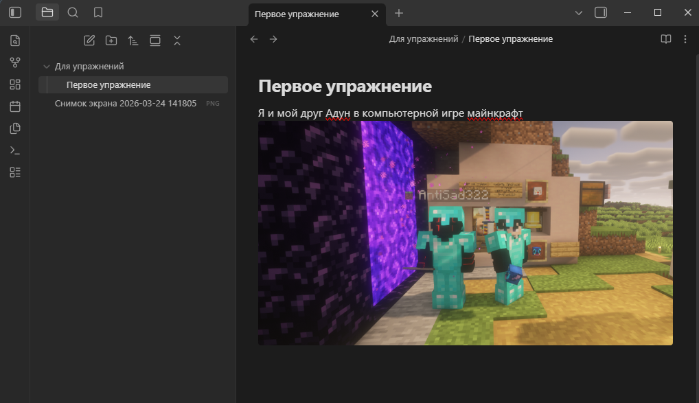Рисунок 2 – Первая заметка
Упражнение 2: Ссылка на объекты
Создана заметка сегодняшнего дня, в нее добавлены ссылки на первое упражнение и на добавленное в него изображение (рисунок 3).
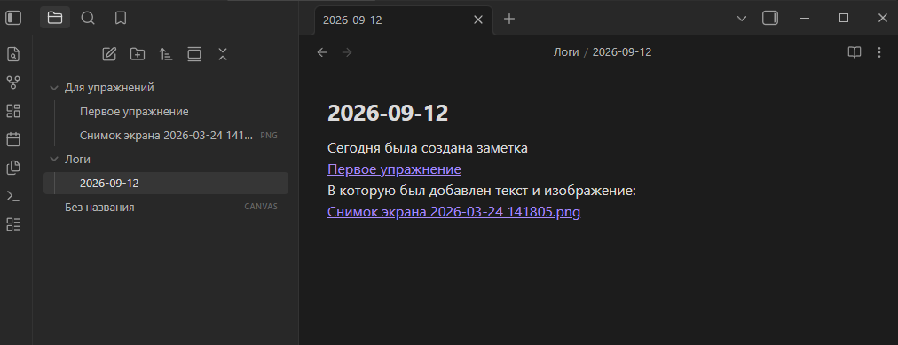
Рисунок 3 – Заметка сегодняшнего дня
Далее создана папка «Логи», в нее перенесена заметка «2026-09-12» (рисунок 4)
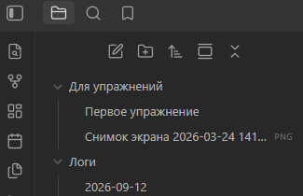
Рисунок 4 – Получившаяся структура файлов

Упражнение 3: Отображение графа
Далее, в настройках раздела «Граф» были включены отображения вложений и направлений связей, которые по умолчанию были отключены (рисунок 5).
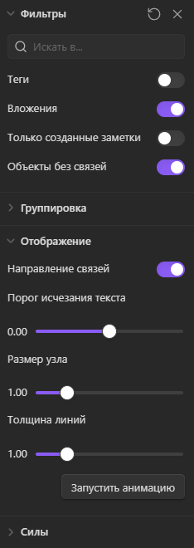
Рисунок 5 – Включение отображения вложений и направлений связей
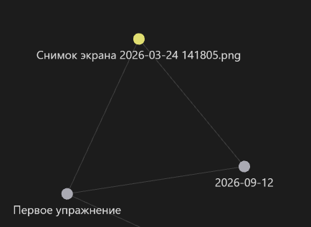
Рисунок 6 – Граф созданных связей до изменения настроек

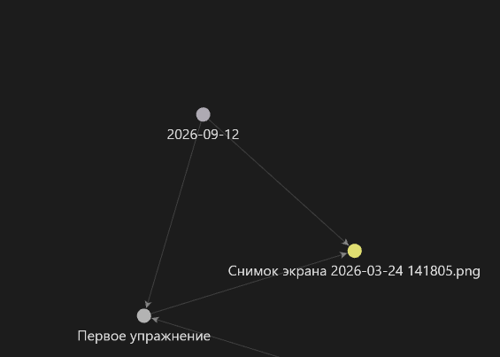
Рисунок 7 – Граф созданных связей после изменения настроек
Упражнение 4: Создание холста
Был создан новый холст, в него была добавлена заметка «Первое упражнение» (рисунок 8)
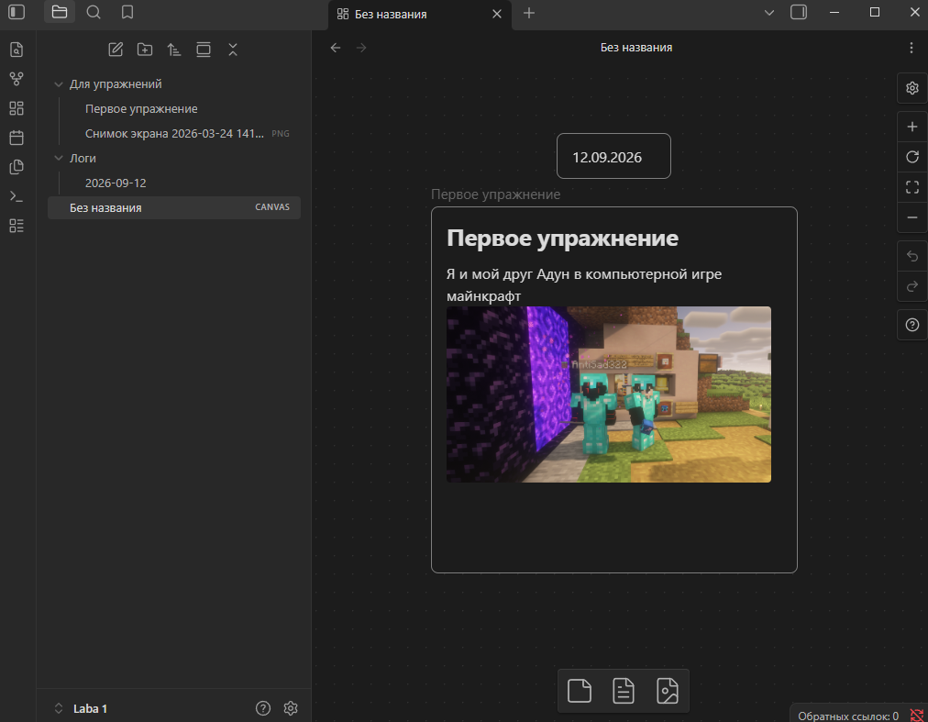
Рисунок 8 – Холст
Вывод: В ходе выполнения работы было выполнено знакомство с менеджером заметок Obsidian.
Были выполнены следующие действия: подготовка файлового пространства к работе; создание ссылок на объекты; отображение графа; создание холста.
Было отмечено удобство добавления и перемещения контента, а также удобный интерфейс. Кроме того, удобно, что репозиторий собирается в папке, указанной при установке, и внутри него есть иерархия блокнотов. Для команд можно назначать собственные горячие клавиши.

ИСТОЧНИКИ
Электронные ресурсы:
- Обсидиан: сайт комьюнити, URL: https://community.obsidian.md/ (дата обращения 11.09.2026)

